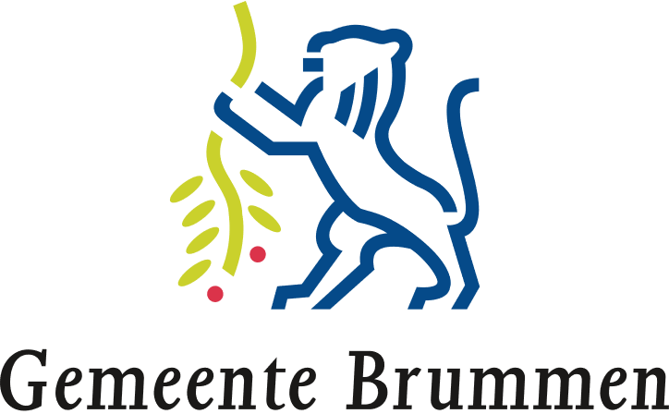

Uitnodigingskader

windmolens en zonnevelden

Onderdeel Zonnevelden

#### D365845

#### 2 januari 2021

Inhoudsopgave

Samenvatting

1. Inleiding 1

1.1 Vanuit het landschap 1

1.2 Co-creatie 1

1.3 Leeswijzer 1

2. De opgave 2

2.1 Lokaal 2

2.2 Nationaal en regionaal 3

3. Uitgangspunten 4

3.1 Inzetten op zon op dak 4

3.2 Ruimte voor innovaties 4

3.3 Landschap is leidend 4

3.4 Meervoudig ruimtegebruik en koppelen van opgaven 5

3.5 Tijdelijke oplossingen 6

3.6 Aanmoedigen van een duurzame keten 6

3.7 Evaluatie 6

3.8 Hardheidsclausule 7

4. Zon 8

4.1 Rol provincie en gemeente 8

4.2 RES1.0 8

4.3 Vier schaalgroottes zonnevelden 9

4.4 Zonnevelden in het landschap 10

4.5 Algemene randvoorwaarden zonnevelden (≥ 2,5 hectare) 11

5. Participatie 19

5.1 Een uitnodiging voor initiatieven 19

5.2 Gebiedsgericht aan de slag met de samenleving 19

5.3 Wijze van participatie 19

5.4 Proces met inwoners en omgevingsadviesraad 20

5.5 Opbrengsten verdelen 20

5.6 Gebiedsgericht aan de slag met tenders 21

5.7 Een tender voor zonnevelden 21

5.8 Beoordeling van de tender resultaten 23

5.9 Naar een omgevingsvergunning 23

5.10 Profijtplan 24

5.11 Inpassingsplan 24

5.12 Projectbesluit-procedure 24

BIJLAGEN 26

Bijlage 1 - Overzicht bijeenkomsten en gesprekken 27

Bijlage 2 - Brondocumenten 28

Bijlage 3 Kaarten 29

Bijlage 4 - Zonneveld proces op hoofdlijnen 32

Bijlage 5 – Scorematrix 33

Bijlage 6 – Inpassingsmatrix zon 39

Bijlage 7 –Energieverbruik 2019 41

Bijlage 8 - Energiemix gemeente Brummen 42

Bijlage 9 - Evaluatie 43

# Samenvatting

De gemeente Brummen heeft een opgave binnen de nationale klimaataanpak. Het is nodig dat de uitstoot van CO2 wordt teruggedrongen en broeikaseffecten in onze atmosfeer afnemen. Gebruik van energie uit zon is hier één van de oplossingen voor.

Het totale energieverbruik in 2019 was 6.261 TJ in de gemeente Brummen. Het energieverbruik in 2019 zonder de industrie was 1.436 TJ. De duurzame opwek in dat jaar was 52 TJ. Dat is minder dan 1% van het totale verbruik en afgerond 3,6% van het verbruik zonder industrie.

We willen in 2030 ongeveer 320 TJ aan duurzame energie opwekken. Dit is ongeveer 20% van het energieverbruik zonder de industrie. Deze energie willen we opwekken met zonnevelden en windmolens.

#### Zonnevelden

We hanteren vier schaalgroottes voor zonnevelden. Tot 2,5 hectare, tussen 2,5 en 5 hectare, tussen 5 en 10 hectare en boven de 10 hectare. Dit is het netto oppervlakte. Onder netto oppervlakte wordt verstaan de optelsom van de oppervlaktes van de zonnepanelen.

We hanteren een maximumaantal hectare zonnevelden per landschapsstructuur: Veluwe 10 hectare, Veluweflank 30 ha, Ontginningen 40 ha, Landgoederen 20 ha, Oeverwal 30 ha, Uiterwaarden 15 ha.

Tot 2030 willen we maximaal 100 ha netto aan zonnepanelen realiseren. Hiervoor zetten we twee tenders uit.

# Inleiding

Om de klimaatverandering tegen te gaan willen we de uitstoot van CO2 terugdringen. Het opwekken van duurzame energie in de vorm van zonnepanelen en windmolens is hier één van de oplossingen voor. In dit document geven we aan op welke manier zonnevelden gerealiseerd mogen worden in de gemeente Brummen.

Hiermee willen we duidelijkheid geven aan initiatiefnemers over op welke plek zonnevelden op welke manier mogelijk zijn. Inwoners en gebruikers van een gebied kunnen in dit document zien wat ze kunnen verwachten in hun omgeving en hoe ze meegenomen worden als er een initiatief komt, hiervan kunnen profiteren, en aan kunnen deelnemen. Daarnaast is het een methodiek voor de gemeente om initiatieven te beoordelen en de kwaliteit van een gebied te borgen.

## Vanuit het landschap

Ons gebied wordt gewaardeerd om haar natuurschoon, rust en grotendeels kleinschaligheid. Dit zijn kwaliteiten waar de gemeente en haar inwoners zuinig op willen zijn. Het is dan ook een grote uitdaging om binnen het waardevolle karakter zonnevelden een plek te geven, met een zo eerlijk mogelijke verdeling van de ruimtelijke lasten. De kwaliteit van het landschap, de natuur en ecologie, het leefmilieu, en het erfgoed hebben we als uitgangspunt gehanteerd. Daarbij hebben we kansen om andere opgaven tegelijkertijd op te pakken meegenomen.

## Co-creatie

We zijn tot de invulling van dit kader gekomen door gesprekken te voeren met inwoners en specialisten, door kaders van andere gemeenten te bekijken, en door onderzoek en beleidsdocumenten te raadplegen. Een klankbordgroep bestaande uit een aantal inwoners, de voorzitters van buurtraden, afgevaardigden van Landschapsnetwerk Brummen, Brummen energie, Natuurmonumenten, Geldersgenootschap, en een ontwikkelaar hebben hun reacties en advies gegeven op twee conceptversies van het kader. In de bijlagen staat een overzicht van deze gesprekken en bijeenkomsten, geraadpleegde stukken, en een overzicht van gerealiseerde initiatieven.

In de periode waarin het concept uitnodigingskader ter inzage is gelegd zijn meer dan 100 zienswijzen ontvangen. Deze zijn alle beantwoord. De zienswijzen zijn daar waar van toepassing verwerkt in dit definitieve kader.

## Leeswijzer

Het kader, onderdeel zon, bestaat uit 5 hoofdstukken. Na deze inleiding komt een hoofdstuk met een toelichting op de opgave. Daarna volgen de uitgangspunten die voor dit kader zijn aangehouden.

In hoofdstuk 4 zijn de mogelijkheden en criteria voor zonnevelden uitgewerkt. In hoofdstuk 5 zijn participatie en het gemeentelijk proces beschreven. Hierin staat hoe inwoners en gebruikers betrokken worden bij de ontwikkeling, besluitvorming en realisatie van een initiatief (de procesparticipatie) en hoe zij kunnen meeprofiteren.

In de bijlagen staan onder andere een grote versie van de kaarten uit hoofdstuk 5.

# De opgave

## Lokaal

Het totale energieverbruik in de gemeente Brummen was 6.261 Terajoule (TJ) in 2019. De duurzame opwek in dat jaar was 52 TJ, zie Figuur 1. Het energieverbruik zonder de industrie was 1.436 TJ, zie Figuur 2. Deze cijfers zijn ontleend aan de Klimaatmonitor[1].

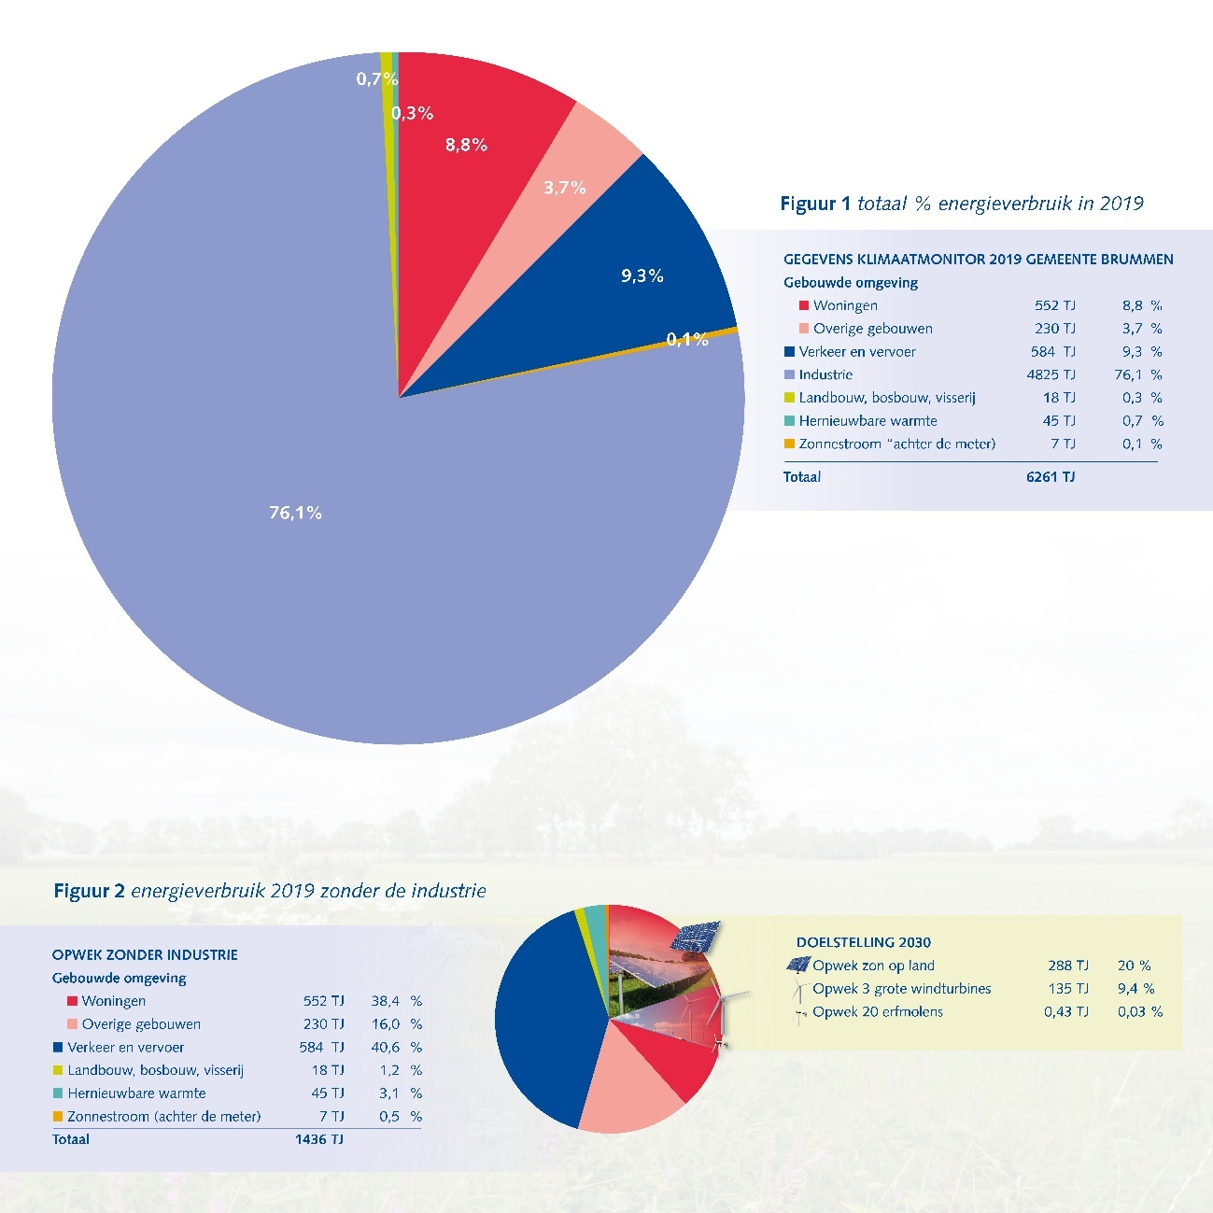

Figuur en 2 Energieverbruik in de gemeente Brummen 2019 (bron klimaatmonitor)

In het coalitieakkoord van 2018-2022 geeft de gemeente het belang aan om de energietransitie te versnellen. Naast energiebesparing en zon op dak is hier grondgebonden energie opwek voor nodig. Dit zijn zonnevelden, windmolens, en andere innovatieve opwekvormen.

Gemeente Brummen ambieert al lange tijd om energieneutraal te worden. In 2020 heeft de raad dit opnieuw besproken en dat heeft niet tot een wijziging geleid. In 2018 heeft Over Morgen voor gemeente Brummen een combinatie van energiebronnen gemaakt om deze ambitie te realiseren (zie bijlage 5). Hier blijkt uit dat alleen energiebesparing, zon op dak en duurzame warmte oplossingen onvoldoende opleveren. Er zijn ook bij voorbeeld 90 hectare zonnevelden en 46 windmolens van ongeveer 3MW nodig om de ambitie te realiseren. Hierbij is dan het industriële energieverbruik inbegrepen.

Bij een keuze zonder wind hebben we een extra 344 hectare aan zonnevelden nodig: 3,8% van het gemeentelijk grondoppervlak.

We willen gedegen en met volle aandacht voor de kwaliteit van het landschap en voor de leefbaarheid van onze gemeente de energietransitie vormgeven. De verwachting is dat zonnepanelen efficiënter worden en op grotere schaal in de gebouwde omgeving toegepast gaan worden.

Daarom kiezen we er nu voor om de omvang aan zonnevelden uit te breiden naar ongeveer 100 hectare tot 2030. Dit lijkt ons landschappelijk haalbaar ook vanuit het oogpunt dat in de afgelopen 5 jaar ongeveer 35 - 40 hectare aan zonnevelden is ontwikkeld. Met de 100 hectare zonnevelden kunnen we de lessen die we hieruit halen toepassen in de toekomst. Dit doen we via twee tenders, zie verderop in dit document.

#### De strekking voor dit kader

De strekking voor dit uitnodigingskader, onderdeel zon is:

* Zonnevelden: uitbreiden tot ongeveer 100 hectare netto

Een hectare zonneveld levert gemiddeld ongeveer 2,88[2] TJ (800/850 MWh) per jaar op. Samen leveren 100 hectare zonnevelden ongeveer 288 TJ op, bijna 20% van de totale energievraag[3] (zonder industrie) van gemeente Brummen. Dit is aangegeven in figuur 2.

Dit is een volgende stap in de richting van energieneutraliteit.

## Nationaal en regionaal

De doelstelling van het Nederlands klimaatakkoord is om 49% minder CO2 uit te stoten voor 2030. In de nationale klimaatafspraken is bepaald dat gemeenten samen met provincies en waterschappen een Regionale Energiestrategie (RES) maken. In de RES van de Cleantech Regio staat de strategie voor de opwek van duurzame elektriciteit en de warmtetransitie voor de gebouwde omgeving.

N.B. Afspraken voor het verduurzamen van het energieverbruik voor de industrie en mobiliteit worden aan andere klimaattafels gemaakt. In de RES en dit kader concentreren we ons op de realisatie van schone opwek volgens de opdracht aan de nationale klimaattafel voor de gebouwde omgeving.

In het voorlopig ontwerp RES1.0 van de Cleantech Regio is de doelstelling van 1,07 TWh aan duurzaam opgewekte elektriciteit tot aan 2030 opgenomen. Het is aan de gemeenten in de regio om te bepalen hoe zij hier een bijdrage aan gaan leveren. Met dit uitnodigingskader bepalen we wat de bijdrage van Brummen is.

# Uitgangspunten

## Inzetten op zon op dak

Dit onderdeel van het uitnodigingskader gaat alleen over zonnevelden. Als gemeente streven we vanuit een agenderende rol (vertaling van: stimulerend, initiërend, enthousiasmerend) naar zoveel mogelijk zon op dak bij bedrijven en particulieren, zodat het landschap, agrarische gronden en de natuur zo min mogelijk wordt belast. Een combinatie blijft nodig omdat we het met alleen zon op dak niet halen. We richten ons dus niet alleen op grootschalige opwek, maar willen dat ook kleinschalige mogelijkheden worden benut.

Op dit moment heeft gemeente Brummen geen sturingsmogelijkheid om zon op dak te verplichten. Het is aan de eigenaar van het pand om te bepalen of er zonnepanelen op komen en hoeveel. Daarnaast is niet elk dak constructief sterk genoeg en willen steeds minder verzekeringsmaatschappijen zonnedaken op schuren verzekeren. Gemeente Brummen neemt deel aan de regionale aanpak om zon op dak in RES verband te stimuleren door onder andere deze punten op de agenda van de nationale overheid te plaatsen.

## Ruimte voor innovaties

In dit uitnodigingskader wordt gekeken naar de bewezen technieken in zon, omdat die op relatief korte termijn substantieel kunnen bijdragen aan het realiseren van de opgave. Gemeente Brummen staat echter ook open voor innovatieve oplossingen en andere technieken zoals waterkracht, waterstof, warmtewinning uit oppervlakte- en afvalwater, en geothermie.

Ook energieopslag is een oplossing die in de toekomst kansen gaat bieden. In de RES1.0 Cleantech Regio wordt ook ingezet op het ontwikkelen van mogelijkheden om (zonne-) energie op te slaan.

Innovatie kan ook regelgeving betreffen, bij voorbeeld vereenvoudiging van procedures ten behoeve van capaciteitsuitbreidingen op het elektriciteitsnetwerk. Waar van toepassing bekijken we vanuit een positieve insteek welke mogelijkheden de gemeente Brummen daarin redelijkerwijze heeft.

Innovaties vragen om maatwerk. We gaan in gesprek met initiatiefnemers en bekijken de mogelijkheden. Wanneer innovaties bewezen technieken worden nemen we ze op in het kader (zie ook paragraaf 3.7, Evaluatie).

## Landschap is leidend

Brummen heeft een bijzonder fraai landschap. “Het landschap in de gemeente Brummen is uniek door de afwisseling van landschapszones. Fietsend of lopend van de Veluwe naar de IJssel kom je door 6 zones die elk een eigen karakter hebben. Een dergelijke opeenvolging van landschapstypen zie je nergens anders.”, aldus het Landschapsnetwerk Brummen in de landschapsbiografie[4]. De gemeente kent een groot aantal beschermde landgoederen en buitenplaatsen, beschermde natuur, nationaal landschap de Veluwe, en de IJssel. Het uitgangspunt is dat we zonnevelden een plek geven met respect voor het karakter en de kwaliteiten van het gebied. Zonnevelden hebben als industriële objecten impact op het groene, natuurlijke en cultuurhistorische karakter van de gemeente Brummen.

Om de impact van zonnevelden te beperken hanteren we naast de waarden van het gebied ook het landschap als uitgangspunt. Dit betekent dat:

* Landschap-versterkende elementen bij elk initiatief worden toegepast.
* Aangetoond moet worden dat er geen ecologische achteruitgang heeft plaatsgevonden op het gebied van de bodem.
* De schaal van het project bij de landschapsstructuur en -schaal aansluit.
* Niet elke schaalgrootte zonneveld in elk landschapstype en elke gebiedswaarde mogelijk is.
* Per type landschapsstructuur criteria rondom inpassing in de omgeving, het landschap en de natuur gesteld zijn waar een initiatief aan moet voldoen.

Op deze manier hanteren we het landschap als leidend principe voor de realisatie van zonnevelden in gemeente Brummen. Zodat we het bijzondere landschap en natuurkwaliteit van de gemeente zoveel mogelijk behouden en tegelijkertijd onze energietransitie-opgave voor wat betreft zonnevelden realiseren. De verdere uitwerking hiervan staat in de hoofdstuk zon.

## Meervoudig ruimtegebruik en koppelen van opgaven

Mogelijkheden van meervoudig ruimtegebruik bij zonnevelden zijn bijvoorbeeld stortplaatsen, overkappingen van parkeerplaatsen en stroken-landbouw (waarbij de functies van energie-opwek en landbouw beide een economische uitvoerbaarheid hebben).

Het combineren van opgaven is een uitgangspunt, zodat de waarde van zonnepark voor de leefomgeving toeneemt. Dit zien we gerealiseerd worden in de vorm van ecologische en landschap-versterkende elementen, zoals:

* Droogtebestrijding door het aanbrengen van beken, poelen of groene aanplant.
* Natuur-inclusief agrarisch gebruik door productie van voedsel en energie te combineren.
* Ecologisch gebruik door het aanbrengen van bijvoorbeeld een ecologisch waardevolle vegetatie onder zonnepanelen.
* Waterhuishoudkundige gebruik door het aanbrengen van waterberging onder de zonnepanelen.

Zowel meervoudig ruimtegebruik als het koppelen van opgaven vragen om een extensievere vorm van zonnevelden (een hoger percentage onbedekte grond) en om extra investeringen. Bij de huidige SDE staat efficiëntie van opgewekt vermogen centraal en krijgt meervoudig ruimtegebruik of het combineren van opgaven geen waardering.

#### Relatie met SDE-subsidie

De energieopbrengst per vierkante meter kan door onze eisen lager uitpakken dan waar bij SDE-subsidie van wordt uitgegaan. Hierdoor is de haalbaarheidskans van kleine en middelgrote zonnevelden mogelijk kleiner dan in andere gemeenten, maar gezien ons bijzondere landschap hechten we er toch aan deze eisen te stellen.

## Tijdelijke oplossingen

Op dit moment zijn zonnevelden de meest (kosten-)efficiënte bronnen voor de winning van duurzame elektriciteit die hier op relatief korte termijn gerealiseerd kunnen worden. Tegelijkertijd gaan de technologische ontwikkelingen op het gebied van duurzame elektriciteitsopwekking snel. Daarom hanteren wij een tijdelijke bestemmingswijziging en eisen we dat de installaties worden opgeruimd na einde van de exploitatietermijn (gesteld op 30 jaar).

We verwachten dat op de langere termijn minder ruimte nodig is om energie op te wekken, onder andere vanwege de efficiëntie van zonnepanelen voor de gebouwde omgeving. De grond willen we dan ook niet blijvend onttrekken aan de oorspronkelijke (vaak agrarische) bestemming. Door een tijdelijke bestemmingswijziging te hanteren maken we dat mogelijk.

## Aanmoedigen van een duurzame keten

We hanteren de inspanningsverplichting dat de initiatiefnemer bij het opruimen van de zonnevelden na de vergunde periode zoveel mogelijk materialen en grondstoffen hergebruikt of recyclet. In de tenders worden meer punten vergeven aan initiatieven waarvan de componenten van de zonnepanelen en windmolens recyclebaar zijn. Hiervoor hanteren we de Ladder van Lansink[5] (Afbeelding 1). Zie ook de toelichting op het scoren van initiatieven in de tenders.

## Evaluatie

Afbeelding 1 De ladder van Lansink

We monitoren periodiek de voortgang van het kader om te zien hoever we zijn in het realiseren van onze opgave. Dit doen we samen met de omgevingsadviesraad op basis van de ervaringen met de initiatieven die in deze periode in ontwikkeling zijn en zijn gerealiseerd.

Ook aanvragen die buiten het kader zijn gevallen en initiatieven voor innovaties bekijken we. De komende jaren vinden diverse nationale en provinciale onderzoeken plaats op het gebied van onder andere ecologie en gezondheid. Dit houden we nauwlettend in de gaten en uitkomsten hiervan nemen we mee in deze evaluatie.

De evaluatie kan leiden tot kleine aanpassingen in het uitnodigingskader. Dit doen we door een addendum toe te voegen aan het uitnodigingskader.

Na een periode van vijf jaar herijken we het beleid in zijn geheel. Dit doen we samen met een brede groep van belanghebbenden (lokale partijen, inwoners en specialisten). We kijken dan welke nieuwe technieken kansrijk zijn om onze ambitie te realiseren en welke relevante maatschappelijke ontwikkelingen spelen. Ook nemen we de actuele RES van dat moment mee; denk aan een aangepaste opgave en eventuele aanpassingen in de RES-zoekgebieden.

Beleid en regelgeving van centralere overheden zijn bovenliggend aan onze lokale zeggenschap. Mochten er wettelijke veranderingen et cetera optreden dan passen we het uitnodigingskader waar mogelijk en/of nodig tussentijds aan. Zulke aanpassingen vinden enkel via een raadsbesluit plaats.

## Hardheidsclausule

Over dit uitnodigingskader is door velen uitgebreid nagedacht en gesproken, met als resultaat een zo gebalanceerd mogelijk eindproduct. In een transitie zoals nu gaande is op het gebied van energie, kunnen onvoorziene situaties zich voordoen. Daar waar een initiatief buiten dit uitnodigingskader valt, maar toch zinvol kan zijn, is het aan de raad om daarover separaat een besluit te nemen.

# 

# Zon

## Rol provincie en gemeente

In een brief (december 2020) doet Provincie Gelderland beroep op alle Gelderse gemeenten om de locaties voor zonne-energie zorgvuldig af te wegen en te borgen in bestemmingsplannen. Daarbij vindt de Provincie het belangrijk om te zoeken naar slimme functiecombinaties en roept zij op om landschappelijke inpassing als voorwaarde op te nemen. Dit sluit aan bij de uitgangspunten die wij hanteren (zie hoofdstuk 1). Hoe om te gaan met zonnevelden is niet vastgesteld in de provinciale Omgevingsverordening. De Provincie stelt dan ook geen wettelijke- of beleidsmatige eisen. De beoordeling en vergunningverlening van zonnevelden is aan de gemeente.

Medio maart 2021 zijn in de gemeente Brummen ongeveer 9,5 hectaren gerealiseerd en is 27 hectare in ontwikkeling. Afbeelding 3 geeft de locaties weer.

## RES1.0

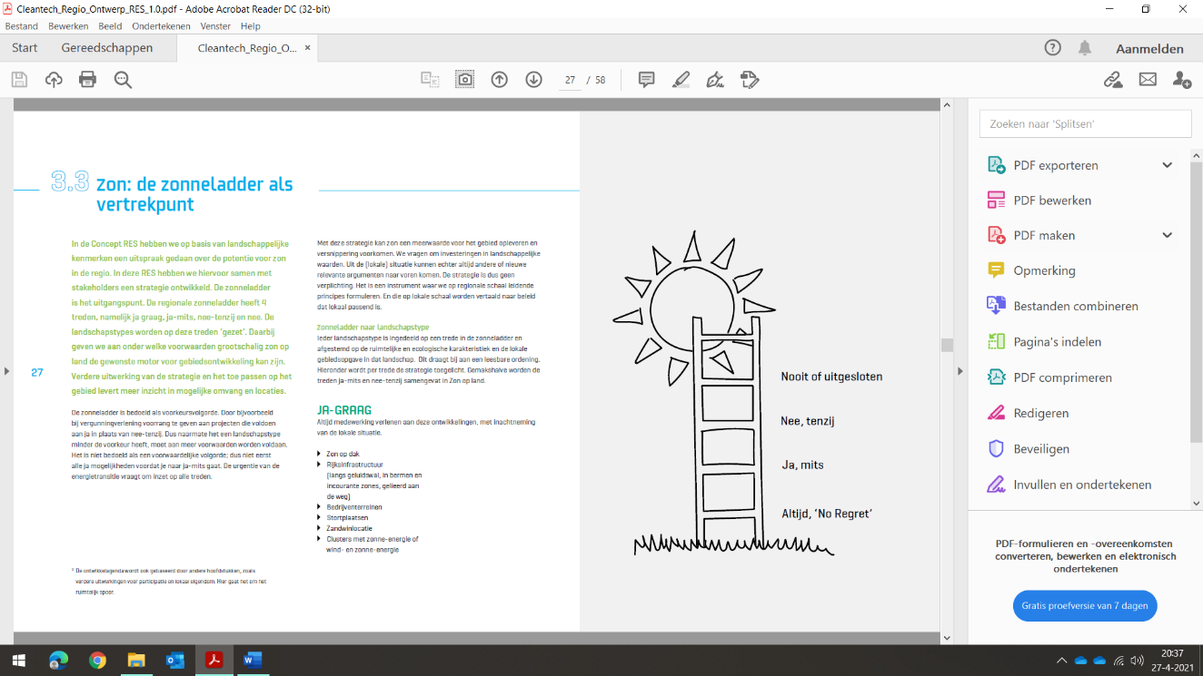In de Cleantech RES1.0 wordt een zonneladder voor zon op land gehanteerd van waaruit wij ons kader voor zonnevelden verder hebben opgebouwd.

De eerste trede van de zonneladder zijn locaties waar de grootste voorkeur is om zonnepanelen te plaatsen. Dit is op daken, langs rijks-infrastructuur (geluidswal, in bermen en incourante zones, gelieerd aan de weg), op bedrijventerreinen, stortplaatsen en zandwinlocaties. In de scoretabel op pagina 34 wordt de eerste trede aangeduid met ja graag.

Voor locaties buiten deze voorkeurslocaties is onderscheid gemaakt in ‘ja, mits’, ‘nee, tenzij’, en ‘uitgesloten’. Het onderscheid is gebaseerd op gebiedswaarden als natuur, cultuurhistorie en landbouw.

Afbeelding 2 Zonneladder

In gebieden waar ‘ja, mits’ en ‘nee, tenzij’ geldt kunnen enkel zonnevelden worden ontwikkeld onder bepaalde randvoorwaarden. En in ‘uitgesloten’ kan geen zonneveld ontwikkeld worden. Dit zijn Natura 2000 gebieden, weidevogelgebieden, rust- en foerageergebieden ganzen.

Afbeelding 3 laat zien waar deze gebieden zich bevinden in gemeente Brummen.

De zonneladder is bedoeld als voorkeursvolgorde. Bij vergunningverlening geven we voorrang aan projecten die voldoen aan ‘ja, mits’ ten opzichte van ‘nee, tenzij’, en hanteren we de wettelijke uitsluitingen bij ‘uitgesloten’. Zonne-energie kan op zowel daken als gronden en zowel op ‘reststroken’ (bijv. bermen) als op landbouwgronden worden opgewekt. Initiatiefnemer geeft aan welke alternatieven zijn onderzocht met argumentatie voor de eindkeuze.

Figuur : Zonneladder ontwerp RES1.0 Cleantechregio (maart 2021) verwerkt voor gemeente Brummen

Afbeelding 3 Ontwerp RES 1.0 Cleantech Regio verwerkt voor gemeente Brummen

## Vier schaalgroottes zonnevelden

We hanteren vier schaalgroottes zonnevelden: tot 2,5 hectare, 2,5 tot 5 hectare, 5 tot 10 hectare en boven de 10 hectare. Dit betreft de netto oppervlakte, dat wil zeggen de oppervlakte aan zonnepanelen. De oppervlakte van het zonnepark minus oppervlakte landschappelijke inpassing en kwaliteitsverbetering en minus onderhoudspaden en ruimte tussen de rijen. Onderstaande afbeelding[6] illustreert dit.

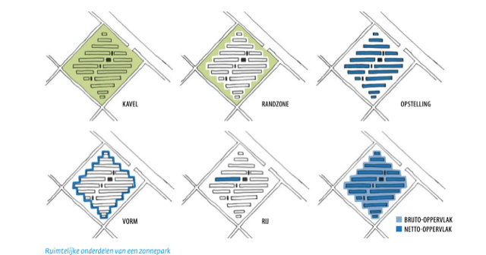

Bruto oppervlakte

Netto oppervlakte

Rij

Vorm

Opstelling

Kavel

Randzone

Afbeelding 4 Inpassing van zonneparken

De verdeling is gebaseerd op de aansluiting op het energienetwerk. Tot 2,5 hectare kan aangesloten worden op het middenspanningsnet (op voorwaarde dat hier capaciteit beschikbaar is). Daarboven kan aanpassing van de infrastructuur nodig zijn.

## Zonnevelden in het landschap

We benaderen de aanleg van opweklocaties met zonnevelden vanuit de volgende landschappelijke uitgangspunten:

* maximum per landschapsstructuur
* maximum op aaneengesloten zonnevelden
* matrix en menu per landschap

### Maximum per landschapsstructuur

Met uitzondering van de Veluwe zijn in alle andere 5 landschapsstructuren zonnevelden mogelijk. We hanteren een maximumaantal hectare zonnevelden per landschapsstructuur:

* Veluwe: 10 hectare (op/grenzend aan bedrijventerreinen)
* Veluweflank: 30 hectare
* Ontginningen: 40 hectare
* Landgoederen: 20 hectare
* Oeverwal: 30 hectare
* Uiterwaarden: 15 hectare

Het maximum is bepaald op basis van de schaalgrootte en de kwaliteiten van het betreffende landschapstype. We hebben gekozen om te werken met een maximum om de zonnevelden te verdelen over de hele gemeente Brummen.

Het totaal van het maximum hectare telt op tot meer dan de gestelde 100 hectare. Dit is bewust gedaan om ruimte te hebben in de beoordeling van initiatieven. Uiteindelijk is 100 ha wel het maximum vanuit dit uitnodigingskader.

### Maximum op aaneengesloten zonnevelden

Het landschap van Gemeente Brummen kenmerkt zich als een kleinschalig landschap. Zelfs het ontginningengebied is hier minder grootschalig en open dan in onze buurgemeenten. Dit is ook terug te zien in de zonneladderkaart van de RES1.0, waar voor onze gemeente nu geen grootschalige landbouwgebieden zijn aangegeven.

Vanwege dit kleinschalig landschap hanteren we - los van het landschapstype - een maximale grootte van een aaneengesloten zonneveld van 15 hectare. Een zonneveld met een grotere afmeting is overigens wel toegestaan, mits opgedeeld in verschillende delen met landschap(versterkende) elementen.

### Matrix en menu per landschap

We hebben een matrix gemaakt die laat zien hoeveel hectare aan zonnevelden mogelijk is, van welke schaalgrootte en in welke landschapsstructuur. We hebben ook de landschapsstructuren in tekst en beeld toegelicht en aangegeven welke landschapsversterkende elementen en koppelkansen uit andere opgaven hier toegepast kunnen worden. Per landschapsstructuur geven we aan hoeveel van deze elementen moeten worden meegenomen in het ontwerp van een zonneveld. En welk percentage van de grond onbedekt moet worden gelaten. Daarnaast hebben we een set algemene eisen voor zonnevelden ongeacht schaal en locatie.

## Algemene randvoorwaarden zonnevelden (≥ 2,5 hectare)

We hanteren voor de aanleg van opweklocaties met zonnevelden de volgende algemene randvoorwaarden, met betrekking tot:

* landschappelijke inpassing
* inpassing in de omgeving
* natuur
* levensduur

### Landschappelijke inpassing

We hanteren voor de aanleg van opweklocaties met zonnevelden de volgende algemene randvoorwaarden, met betrekking tot landschappelijke inpassing:

* Ontwerp door een gekwalificeerd landschapsarchitect.
* Het ontwerp sluit aan bij bestaande landschapsstructuren en de schaal van het landschap, bijvoorbeeld geen grootschalig zon in kleinschalig landschap tenzij kleinschalig (in delen) ingepast.
* Open landschap is een kwaliteit en wordt behouden door zonnevelden niet boven zichtveld toe te staan, met uitzondering van meervoudig ruimtegebruik met gewassen- en veeteelt.
* Landschap verbeterende ingrepen zijn van blijvende aard ook na einde van de exploitatietermijn, tenzij het aanpassen van de ingrepen tot verdere landschappelijke versterking leidt.
* Groene bermen en -afrasteringen worden toegepast met een rijke mantel-zoom vegetatie van inheemse kruidenvegetaties, nestgelegenheid en passeermogelijkheden voor fauna, passend bij het landschapstype.

### Inpassing in de omgeving

We hanteren voor de aanleg van opweklocaties met zonnevelden de volgende algemene randvoorwaarden, met betrekking tot inpassing in de omgeving:

* Geen onevenredige afbreuk aan de waardevolle historische bebouwing in de omgeving of aan beeldbepalende gebieden.
* Alleen toepassen van zonnevelden kleiner dan 2,5 hectare op cultuurhistorische landgoederen.
* Openbaar blijven van paden en wegen.
* Impact op zichtkwaliteit van wandelpaden en fietspaden beperken door natuurlijke afrastering.
* Aantonen minimale schittering of lichthinder van het zonneveld voor de omgeving.

### Natuur

We hanteren voor de aanleg van opweklocaties met zonnevelden de volgende algemene randvoorwaarden, met betrekking tot de natuur:

* Natuurlijke elementen als aanwezig nemen in omvang toe, en waardevol groen blijft gehandhaafd door bijvoorbeeld versterking van inheemse beplanting en kruidenrijke vegetaties.
* 0-meting wordt gedaan van de bodemkwaliteit bij start bouw.
* Historische netwerken (water, groen, wegen etc.) worden zichtbaar verweven in het zonneveld.
* Aanleg- en beheerplan wordt afgestemd met gemeente en professionele ecologen en er is een inspanningsverplichting om pesticiden en herbiciden niet te gebruiken.
* Biotopen worden minimaal verstoord.
* Zonnevelden groter dan 2 hectare is een geheel onverharde ondergrond onder de panelen verplicht.

### Levensduur

We hanteren voor de aanleg van opweklocaties met zonnevelden als algemene randvoorwaarde: maximaal 30 jaar levensduur vanaf ingebruikstelling inclusief opruimtermijn en -plicht. Zie tabel 1 voor de inpassingsmatrix die we hanteren voor zonnevelden.

Voor het overzicht staat de tabel hieronder over de hele breedte afgedrukt. In bijlage 6 staat de tabel in een beter leesbare uitvoering weergegeven.

Tabel Inpassingsmatrix zon

|  | **VELUWE** | **VELUWEFLANK** | **ONTGINNINGEN** | **LANDGOEDEREN** | **OEVERWAL** | **UITERWAARDEN** |
| --- | --- | --- | --- | --- | --- | --- |
| Zon klein  (<2,5 ha netto) | **Nee** | **Ja, mits** voor eigen gebruik aansluitend op erf[7] wanneer zon op dak niet kan of niet toereikend is | **Ja, mits** voor eigen gebruik aansluitend op erf wanneer zon op dak niet kan of niet toereikend is | **Ja, mits** voor eigen gebruik op eigen landgoed wanneer zon op dak niet kan of niet toereikend is | **Ja, mits** voor eigen gebruik aansluitend op erf wanneer zon op dak niet kan of niet toereikend is | **Nee, tenzij** gecombineerd met waterbergings-functie (koppeling gemalen en waterzuivering) |
| Zon midden  (2,5-5 ha netto) | **Nee, tenzij** direct grenzend aan bedrijven- of industrieterrein en mits landschappelijk ingepast | **Ja, mits** bij bedrijventerreinen of onttrokken aan het zicht | **Ja, mits** het aaneengesloten initiatieven zijn die een cluster vormen | **Ja, mits** maximaal zichtbaar 100 meter zonder opgaande beplanting langs openbare weg | **Ja, mits** coulisselandschap en goede bodemkwaliteit gegarandeerd is  **Nee**, enken | **Nee, tenzij** gecombineerd met waterbergings-functie (koppeling gemalen en waterzuivering)  **Nee**, enken |
| Zon midden  (5-10 ha netto) | **Nee, tenzij in ieder geval deels** op bedrijven- of industrieterrein en deels direct grenzend daaraan en mits landschappelijk ingepast | **Ja, mits** bij bedrijventerreinen of (gedeeltelijk) onttrokken aan het zicht | **Ja, mits** het aaneengesloten initiatieven zijn die een cluster vormen | **Ja, mits** maximaal zichtbaar 100 meter zonder opgaande beplanting langs openbare weg | **Ja, mits** coulisselandschap en goede bodemkwaliteit gegarandeerd is  **Nee**, enken | **Nee, tenzij** gecombineerd met waterbergings-functie (koppeling gemalen en waterzuivering)  **Nee**, enken |
| Zon groot  (>10 ha netto) | **Nee** | **Nee** | **Ja, mits**, meervoudig ruimtegebruik en/of koppelen van opgave | **Nee** | **Nee** | **Nee** |
| Max ha. | **10** | **30** | **40** | **20** | **30** | **15** |
| Versterkende  elementen | **2** | **1** | **2** | **2** | **2** | **1** |
| % Onbedekt | **15** | **15** | **15** | **25** | **25** | **25** |

Voor het gedeelte van de uiterwaarden die ten westen liggen van de spoorlijn Arnhem Zutphen zijn de criteria van de oeverwallen van toepassing. Van oorsprong behoort dit gebied tot de uiterwaarden. Door de spoorlijn Arnhem- Zutphen ligt dit gebied gescheiden van de uiterwaarden ten oosten van deze spoorlijn grenzend aan de IJssel. En heeft meer relatie gekregen met de oeverwallen.

### Veluwe

De punt van de gemeente Brummen wordt gevormd door het landschapstype Veluwe. Hoog gelegen droge zandgronden op de stuwwal. Van oorsprong bedekt met bossen, maar daarna ontbost, waarna een heidelandschap ontstond. De mens liet er schapen grazen en verzamelde heideplaggen voor in de potstal. De huidige bossen zijn aangeplant in de tweede helft van de 19de eeuw, voor de houtindustrie. De bossen bestaan uit naaldbos en gemengd bos. Ecologisch is het gebied interessant vanwege de overgebleven kleine gebieden met heide en stuifzand en de gegraven beken en sprengen. Het gebied heeft een status van nationaal landschap en is aangemerkt als stiltegebied. Er wonen weinig mensen in dit landschapstype, wel zijn er veel vakantieparken en campings. De Veluwe heeft een hoge recreatieve waarde. Er wordt veel gewandeld, gefietst en vakantie gevierd.

Afbeelding 5 Veluwe

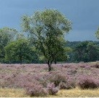

Op de Veluwe zijn geen zonnevelden mogelijk tenzij deze worden ontwikkeld op of direct grenzend aan een bedrijf- of industrieterrein.

We hanteren bij zonnevelden op de Veluwe naast de algemene randvoorwaarden minimaal 2 versterkende elementen. Het zonneveld heeft minimaal 15 % onbedekt.

### Veluweflank

De Veluweflank vormt de overgang van de droge stuwwal van de Veluwe naar de lagere en nattere delen en het Apeldoorns kanaal. Zand en grind van de Veluwe zijn hier heen gespoeld en overstoven met zand en vormden zo een zone waar je kon wonen en voedsel kon telen. Het gebied vormt een divers en veelal kleinschalig landschap van een kampenlandschap met enken, beken, bossen en houtwallen, lanen, akkerbouw, weilanden en oude boerderijen. In de Veluweflank ligt de kern Eerbeek met bedrijventerreinen en industrie. Het water van de beken en het Apeldoorns kanaal levert energie voor de papierindustrie.

Afbeelding 6 Veluweflank



We hanteren bij zonnevelden op de Veluweflank, naast de algemene randvoorwaarden, dat hier minimaal 1 element op het gebied van landschapsversterkende en/of ecologische waarde verhogende elementen wordt toegepast:

* Tegen gaan verdroging, zoals vernatting van weilanden
* Herstellen van landschapsstructuren, zoals enken
* Verhogen van de biodiversiteit, zoals houtwallen en poelen
* Vergroten recreatiewaarde door aanleg dorpsommetjes

Het zonneveld heeft minimaal 15% onbedekt oppervlak.

### Ontginningen

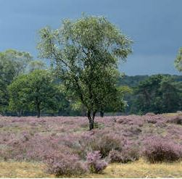Onder invloed van het kwelwater van de Veluwe vormde zich in dit landschapstype een zone met een afwisselend en besloten landschap met broekbossen, droge- en natte heide en moerasgebieden. Deze zijn ontgonnen tot een open landschap met grote erven en verspreide bewoning en een intensief gebruikt agrarisch landschap met een rationele verkaveling. Hierbij horen een lange en rechtlijnige structuur van wegen en lanen. Er zijn nog resten van het oorspronkelijke landschap, zoals de Empese- en Tondense Heide. Een open en waterrijkgebied met vennen en bloemrijke weiden met blauwgrasland, waar diverse wandelroutes lopen.

Afbeelding 7 Ontginningen

We hanteren bij zonnevelden in de Ontginningen, naast de algemene randvoorwaarden, dat hier minimaal 2 elementen op het gebied van landschapsversterkende en/of ecologische waarde verhogende elementen worden toegepast:

* Herstel ecologische netwerken, zoals beken, vernatting weilanden en aanleg houtwallen en poelen.
* Tegengaan verdroging, zoals beken, plasdraszones, vernatting weilanden, aanleg kleine bosjes, houtwallen en poelen.
* Ruimte bieden aan de landbouwtransitie, zoals combinatie met de teelt van nieuwe gewassen (ook teelt onder hogere panelen en tussen bi-facial panelen).
* Vergroten recreatiewaarde door klompenpadennetwerk en ommetjes.

Het zonneveld heeft minimaal 15% onbedekt oppervlak waarbij rekening wordt gehouden met voldoende lichtinval en regenwaterverdeling voor een goede bodemkwaliteit.

### Afbeelding met kaart Automatisch gegenereerde beschrijvingLandgoederen

De natte heide en moerasgebieden die van oorsprong in het landschapstype Landgoederen lagen zijn ontgonnen en ontwikkeld tot een zone van bosrijke landgoederen met meervoudig landgebruik. Het gebied vormt een coulisselandschap met een afwisseling van bossen, historische lanen, kleinschalige extensief bewerkt weilanden, landhuizen, verspreide bewoning en een fijnmazig bekensysteem. De recreatiewaarde van deze zone is groot met veel wandel- en fietspaden en smalle weggetjes. De landgoederenzone is het leefgebied van veel dieren, zoals de das, kamsalamander, kleine ijsvogelvlinder en de ringslang. Een deel van deze zone is daarom aangemerkt als Natura 2000 gebied.



We hanteren bij zonnevelden in de Landgoederen, naast de algemene randvoorwaarden, dat hier minimaal 2 elementen op het gebied van landschapsversterkende en/of ecologische waarde verhogende elementen worden toegepast:

Afbeelding 8 Landgoederen

* Herstel ecologische netwerken, zoals bosherstel, aanleg kleine bosjes, houtwallen.
* Tegengaan verdroging en verbetering waterbergend vermogen, zoals beekherstel, vernatting weilanden en poelen.
* Herstel historische lanenstructuren, oude ‘dijken’ en houtwallen.
* Vergroten recreatiewaarde door informatie over het landschap, duurzame energie en natuur aan te bieden op de locatie, creëren van verblijflocaties voor ontmoeting in een parkstructuur, organiseren van een rustpunt bij wandel- en fietsroutes.

Het zonneveld heeft minimaal 25% onbedekt oppervlak waarbij rekening wordt gehouden met voldoende lichtinval en regenwaterverdeling voor een goede bodemkwaliteit.

### Oeverwal

In dit landschapstype vormde van de Veluwe gewaaid zand tijdens droge ijstijden een lijn van lage zandheuvels tussen de rivier en de moerassen. Deze zandheuvels, hoog genoeg voor droge voeten en akkerbouw, maakten bewoning mogelijk. Hierdoor ligt er nu een keten van kleine en grotere bewoningskernen en landhuizen op de oeverwal. Het landschap is halfopen en relatief kleinschalig. Met een afwisseling van lanen, houtwallen, boomgaarden, poelen, bosjes, kleine weilanden met melkvee en akkers met voornamelijk mais en dorpen en gehuchten. Deze afwisseling nodigt erg uit om te wandelen en te fietsen.



We hanteren bij zonnevelden in de Oeverwal, naast de algemene randvoorwaarden, dat hier minimaal 2 elementen op het gebied van landschapsversterkende en/of ecologische waarde verhogende elementen worden toegepast:

Afbeelding 9 Oeverwal

* Herstellen van landschapsstructuren, zoals houtwallen, boomgaarden, poelen, en kleine bosjes.
* Herstel ecologische netwerken, zoals passages voor fauna.
* Tegengaan verdroging, zoals verbreden slootkanten, terugbrengen van het meanderen van waterlopen, plasdraszones, vernatting weilanden en poelen.
* Ruimte bieden aan de landbouwtransitie, zoals combinatie met de teelt van nieuwe gewassen en natuur-inclusieve landbouw.
* Vergroten recreatiewaarde door informatie over het landschap, duurzame energie en natuur aan te bieden op de locatie, creëren van verblijflocaties voor ontmoeting in een parkstructuur, organiseren van een rustpunt bij wandel- en fietsroutes, en aanleg klompenpadennetwerk en ommetjes.

Het zonneveld heeft minimaal 25% onbedekt oppervlak waarbij rekening wordt gehouden met voldoende lichtinval en regenwaterverdeling voor een goede bodemkwaliteit.

### Uiterwaarden

De uiterwaarden vormen het stroombed van de IJssel en staan onder invloed van de rivierdynamiek. Hierdoor worden delen van het gebied regelmatig overstroomd en wordt rivierklei en voedingstoffen afgezet.

Ooit stonden er veel wilgenbossen, maar deze zijn ontgonnen tot landbouwgebieden met akkers en weiden. Waar de rivier zandduinen had gevormd konden mensen veilig en droog wonen.

Het landschap is open en nat met verspreide bebouwing bestaande uit boerderijen met erfbeplanting. Er is een afwisseling van ooibossen, heggen, graslanden, oude meanders en kronkelwaarden.

Afbeelding 10 Uiterwaarden

We hanteren bij zonnevelden in de Uiterwaarden, naast de algemene randvoorwaarden, dat hier minimaal 1 element op het gebied van landschapsversterkende en/of ecologische waarde verhogende elementen wordt toegepast:

* Verbeteren waterbergend vermogen, zoals noodoverloop gebied;
* Verhogen van de biodiversiteit zoals kruidenrijkgrasland;
* Ruimte bieden aan de landbouwtransitie, zoals natuur-inclusieve landbouw.

Het zonneveld heeft minimaal 25% onbedekt oppervlak waarbij rekening wordt gehouden met voldoende lichtinval en regenwaterverdeling voor een goede bodemkwaliteit.

Voor het gedeelte van de Uiterwaarden die ten westen liggen van de spoorlijn Arnhem Zutphen zijn de criteria van de Oeverwallen van toepassing.

Van oorsprong behoort dit gebied tot de Uiterwaarden. Door de spoorlijn Arnhem- Zutphen ligt dit gebied gescheiden van de Uiterwaarden ten oosten van deze spoorlijn grenzend aan de IJssel. En heeft meer relatie gekregen met de Oeverwallen. In afbeelding 10 wordt dit gebied doormiddel van de cirkel weergegeven.

# Participatie

## Een uitnodiging voor initiatieven

Het kader is een vorm van uitnodigingsplanologie. Initiatiefnemers worden uitgenodigd om projecten te ontwikkelen die aansluiten bij de waarde van het gebied, inwoners en gebruikers van een gebied een actieve rol geven en aan andere ruimtelijke opgaven bijdragen. Dit is in de geest van de omgevingswet.

Initiatieven worden op methodische wijze geselecteerd in het proces naar vergunningverlening[8] Belangrijk daarbij is de wijze waarop in het project participatie is vormgegeven en ruimtelijke kwaliteit geborgd is c.q. verbeterd wordt. Initiatieven die daar het meest aan voldoen komen in aanmerking voor verdere ontwikkeling samen met betrokkenen bij het gebied[9].

Omdat de initiatieven met ‘het gebied’ samen worden ontwikkeld, is gekozen voor veel flexibiliteit in de eisen. Concrete bepalingen zoals hoogtes van zonnepanelen zijn niet opgenomen, omdat die per initiatief met de inwoners worden bepaald.

## Gebiedsgericht aan de slag met de samenleving

We streven naar maatschappelijke meerwaarde voor de directe omgeving. Initiatiefnemers krijgen de opdracht om het initiatief met de inwoners uit het gebied te ontwikkelen en ze te kunnen laten meeprofiteren van de opbrengsten, financieel en/of materieel (zie de paragraaf over opbrengsten verdelen verderop in dit hoofdstuk).

Bij zonnevelden gaat de initiatiefnemer met het gebied vanaf de start van het initiatief in gesprek. Gezamenlijk worden afspraken gemaakt over vergoedingen, omgevings- of gebiedsfondsen en over het ontwerp en de exacte locatie van het initiatief.

## Wijze van participatie

Het Nationaal programma RES heeft een handreiking geschreven voor participatie bij projecten met duurzame opwek van energie. Daarbij wordt verwezen naar de omgevingswet: “Met participatie wordt bedoeld ‘het in een vroegtijdig stadium betrekken van belanghebbenden bij het proces van de besluitvorming over een project of activiteit.’ Het doel is om tijdig belangen, meningen en creativiteit op tafel te krijgen. Wat het ‘betrekken’ inhoudt, kan variëren van informeren tot meebeslissen.

De Omgevingswet schrijft bewust niet voor hoe participatie moet plaatsvinden. Als gemeente vinden we het belangrijk om duidelijk aan te geven welke inspanningen op het gebied van participatie worden verlangd. Een resultaatsverplichting hierin is vanuit wetgeving en jurisprudentie niet toelaatbaar, maar we geven wel duidelijk onze richtlijn aan.

Projecten waarbij direct omwonenden nauw betrokken zijn kennen een hogere slagingskans en een kortere doorlooptijd dan projecten waar dat niet gebeurt. Duidelijke richtlijnen voor participatie helpen daarbij.

Ieder project voor een zonneveld is uniek. De wensen van de verschillende belanghebbenden en de verwachte ruimtelijke en maatschappelijke impact verschillen per project. Hoe de samenwerking tussen initiatiefnemers, gemeente, omwonenden en andere belanghebbenden eruitziet en wie de omwonenden zijn wordt daarom per initiatief bepaald.

## Proces met inwoners en omgevingsadviesraad

Bij elk initiatief werken we met een omgevingsadviesraad zon (hierna in het document te noemen: *omgevingsadviesraad*). Dit is een verplicht onderdeel voor elk initiatief met uitzondering voor zonnevelden die voor de opwek van het eigen gebruik zijn. De omgevingsadviesraad bestaat uit een ‘vast deel’ en ‘flexibel delen’.

Het vaste deel wordt samengesteld door de gemeente en bestaat uit diverse (externe) vakspecialisten, zoals bijvoorbeeld op het gebied van landschapsarchitectuur, ruimtelijke ordening en ecologie, die kennis hebben van en ervaring hebben met onze lokale situatie. Door een vast deel in de omgevingsadviesraad aan te houden kunnen we consequenter omgaan met nieuwe initiatieven en inzicht opbouwen.

Afhankelijk van de grootte en de locatie van het initiatief de omgevingsadviesraad worden ondersteund door specialisten uit disciplines als landbouw, gebiedsmanagement of netwerkinfrastructuur.

Ervan uitgaande dat er meerdere omgevingsadviesraden actief kunnen/zullen zijn in de gemeente, worden de vakspecialisten zoveel mogelijk ingezet als een vaste kern.

De flexibele delen van de omgevingsadviesraad bestaat uit een aantal inwoners uit de (directe) omgeving van de beoogde locaties en anderen die redelijkerwijs impact kunnen ervaren als de initiatieven wordt gerealiseerd. Het samenstellen van deze delen van de omgevingsadviesraad gebeurt met de inwoners tijdens een eerste bijeenkomst die wordt georganiseerd door de initiatiefnemers.

De initiatieven worden verder ontwikkeld in een interactief gebiedsproces. De omgevingsadviesraad heeft hier een toetsende rol in. Tijdens periodieke overleggen tussen initiatiefnemers en de omgevingsadviesraad wordt bekeken of het proces goed loopt.

De omgevingsadviesraad geeft ook advies in de beoordeling van de principeverzoeken. Dit is verder toegelicht in de volgende paragrafen.

De gemeente bewaakt naast de wettelijke bepaalde bevoegdheden ook of de omgevingsadviesraad representatief is van samenstelling, zowel op inhoud als op inwonerbetrokkenheid. Ook kan de gemeente indien nodig extra expertise inschakelen, bij voorbeeld van de omgevingsdienst, of toelichting geven vanuit gemeentelijk beleid zoals dat ook gebeurt bij andere ruimtelijke ontwikkelingen. De gemeente onderscheidt van elkaar de rol van informeren en meedenken enerzijds ten opzichte van ruimtelijke toetsing en vergunningverlening anderzijds.

Mocht een initiatief en project zodanig zijn dat er vanuit de omgeving geen behoefte blijkt te zijn om mee te praten, staat de weg vrij om het proces richting aanvraag van een omgevingsvergunning voort te zetten. Daarbij zijn dan nog steeds de beoordelingsgronden vanuit dit uitnodigingskader van kracht.

## Opbrengsten verdelen

Het Klimaatakkoord bevat de afspraak om te streven naar een eigendom voor de lokale omgeving van 50% van de productie van hernieuwbare energie[10]. Dit is een inspanningsverplichting en geen resultaatsverplichting. Het gaat hierbij in de eerste plaats om collectief lokaal eigendom of landeigenaren die de lokale omgeving (financieel) mee laten doen.

Belangrijk is daarnaast de medezeggenschap over hoe het zonneveld ontwikkeld worden, wie welke vergoeding krijgt voor grond of geleden schade, en waar de revenuen aan besteed worden. We hanteren als beoordelingsgrond dat initiatiefnemers participatiemogelijkheden aanbieden in de vorm van financiële deelname. Uit het initiatief moet een meerwaarde voor zowel de fysieke als de maatschappelijke omgeving vloeien. Zo kunnen de opbrengsten bijdragen aan natuurontwikkeling, een verbetering van de biodiversiteit, de verduurzaming van de landbouw, of maatschappelijke doelen in de buurtschap en omgeving.

Het is aan de initiatiefnemer(s) en de lokale omgeving om te bepalen welke vormen van financiële participatie gehanteerd worden. Het is logisch dat hierbij ook rekening wordt gehouden met een eerlijke verdeling vanuit hinder-optiek. Dit betekent als uitgangspunt: wie meer hinder zal ervaren kan een grotere opbrengst ten opzichte van andere betrokkenen krijgen.

Doordat we de eis stellen om de initiatieven via een gebiedsproces te ontwikkelen, bepaalt de initiatiefnemer met de inwoners samen op welke manier de opbrengsten terugvloeien in het gebied en wat er met dit geld wordt gedaan voor de leefbaarheid. Dit geeft de mogelijkheid om dorps-/energiecoöperaties en/ of gebiedsfondsen te vormen. We juichen het dan ook toe als een initiatiefnemer in een vroeg stadium een gelijkwaardige samenwerking met een gebieds(-energie)coöperatie aangaat, al dan niet in combinatie met een gebiedsfonds.

Wij staan ook open voor vormen waarbij het gebied op een andere manier dan door realisatie van 50% lokaal eigendom, profiteert van het initiatief en waarbij de omwonenden een actieve rol krijgen in het ontwikkelproces. Belangrijk is daarbij dat de omgeving met die vorm akkoord kan gaan. Als gemeente staan wij positief tegenover de mogelijkheden die energiecoöperaties bieden om alle inwoners een kans te geven om mee te doen in initiatieven.

## Gebiedsgericht aan de slag met tenders

We stimuleren procesparticipatie en financiële participatie van omwonenden in een project door voor zonnevelden met tenders te werken.

In de ‘maatschappelijke tender’ ontwikkelen initiatiefnemers samen met inwoners en belanghebbenden de zonnevelden. Dit staat hieronder beschreven.

In bijlage 6 staat het (gebieds-)proces richting aanvraag voor een omgevingsvergunning nog verder toegelicht voor zonnevelden.

## Een tender voor zonnevelden

Voor zonnevelden boven de 2,5 hectare geven we als gemeente ruimte aan een maximaal totaal aantal hectare binnen een bepaalde termijn. We noemen dit een tranche. De eerste tranche wordt vrijgegeven nadat dit kader is aangenomen door de raad en biedt een periode voor inschrijving van ongeveer drie maanden. In die eerste tranche wordt aan 35 hectare netto zonnevelden ruimte gegeven.

De tweede tranche start naar verwachting een half jaar na de sluitingsdatum voor inschrijving van de eerste tranche. De tweede tranche biedt een periode van ongeveer zes maanden om in te schrijven en geeft ruimte aan 30 hectare netto zonnevelden, plus de ruimte waar eventueel in de eerste tranche geen aanspraak op is gemaakt.

Initiatiefnemers hebben voorafgaand aan de sluitingsdatum van de tranche een intakegesprek gesprek met de gemeente. Hierin wordt bekeken of het initiatief past binnen de kaart en matrix. De initiatiefnemer levert voorafgaand een korte omschrijving aan van het initiatief (grootte, het vermogen en de locatie) met een kaart van het plangebied aan. Verwacht wordt dat de initiatiefnemer het kader al aandachtig heeft doorgenomen en contact heeft gehad met het energienetwerkbedrijf. Ook staan we bij de intake stil bij de wijze waarop het initiatief rekening houdt met het landschap en kernkwaliteiten versterkt.

De initiatiefnemer organiseert daarna een eerste bijeenkomst voor inwoners en belanghebbenden. De gemeente en (een afvaardiging van) het vaste deel van de omgevingsadviesraad is hier ook bij aanwezig. Tijdens deze bijeenkomst wordt de inhoud voor het schetsplan opgehaald. De initiatiefnemer dient het schetsplan en eventuele bijlagen in als *principeverzoek* bij de gemeente. Op deze manier doet de initiatiefnemer mee met de tender binnen de openstaande tranche.

INHOUD PRINCIPEVERZOEK

1. Een kaart met het projectgebied.
2. Opstelling: schetsontwerp met afmetingen, afstanden tot kwetsbare objecten, en ruimte gebruik.
3. Energieopbrengst: Opgesteld vermogen en verwachte energieopbrengst van het initiatief (oppervlakte ha netto en bruto vermelden). Hoeveel draagt het bij aan de doelstelling van de gemeente?
4. Haalbaarheid: Netaansluiting, status van de overeenkomst met de grondeigenaar, toegepaste techniek, draagvlak in de omgeving en financiën.
5. Inpassing: Voorstel voor landschappelijke inpassing en toepassing ecologische- en landschapsversterkende elementen.
6. Participatie: beschrijving van de proces- en financiële participatie bij de ontwikkeling van het initiatief, een communicatie- en participatiekalender, en een verslag van de gevoerde dialogen met inwoners en belanghebbenden tot dat moment.
7. Beleidscheck: Beschrijving hoe het initiatief aansluit bij de kaart, matrix en randvoorwaarden.

Afbeelding 11 Onderdelen van een principeverzoek

De principeverzoeken van alle initiatieven worden vervolgens getoetst aan een set criteria:

1. Ligging op de zonneladderkaart met bijhorende trede van de zonneladder;
2. De schaalgrootte in relatie tot de landschapsstructuur aan de hand van de matrix
3. Inzet op versterking landschappelijke- en ecologische waarden;
4. De gehanteerde ontwerpprincipes uit de algemene randvoorwaarden zonnevelden;
5. Het vormgegeven gebiedsproces en de omgevingsdialoog voor de verdere ontwikkeling, bouw en exploitatie;
6. De vorm waarin de omgeving meeprofiteert van het initiatief;
7. Wijze waarop geborgd wordt dat de locatie na gebruiksduur weer in het oorspronkelijke gebruik of vooraf afgesproken nieuwe gebruik komt;
8. Recyclebaarheid van de onderdelen van het zonneveld en windmolen;
9. De uitvoerbaarheid van het initiatief.

De initiatieven scoren punten op deze criteria. De ingediende initiatieven worden per tranche onderling vergeleken door de omgevingsadviesraad (vast deel) en de gemeente, waarbij de gemeente waar nodig een doorslaggevende stem heeft.

Initiatieven die in de beoordeling onder de minimale hoeveelheid punten in de scorematrix uitkomen, vallen af voor de volgende stap.

De initiatieven met het hoogste aantal punten, en daarmee de hoogste kwaliteit aan ruimtelijke inpassing en participatie, komen in aanmerking voor de volgende stap naar een omgevingsvergunning: een gebiedsproces om het initiatief verder te ontwikkelen samen met de volledige omgevingsadviesraad.

De gemeente behoudt het recht om goed gemotiveerd af te wijken, bijvoorbeeld als het totaal van hoge kwaliteit zonnevelden boven de tranche uitkomen.

Afbeelding 12 Stappenplan tender zonnevelden (schematische weergave)

## Beoordeling van de tender resultaten

Alle initiatieven die geselecteerd zijn via de tender procedure, doorlopen het traject van beoordeling aan de hand van een scorematrix. Zie bijlage 8 voor de scorematrix zonnevelden.

Het gebruik van de scorematrix gaat op de volgende wijze:

1. De flexibele delen van de omgevingsadviesraad beoordelen het initiatief in ‘hun’ gebied.
2. Het vaste deel van de omgevingsadviesraad beoordeelt alle initiatieven.
3. De gemeente beoordeelt eveneens alle initiatieven.

De gewichtsfactor van de drie beoordelingen is respectievelijk 1:2:3 per onderdeel uit de matrix.

## Naar een omgevingsvergunning

Alle initiatieven die geselecteerd zijn via de tender procedure, doorlopen het traject voor de voorbereiding op de omgevingsvergunning. De initiatiefnemers gaan met de lokale omgeving en de omgevingsadviesraad aan de slag om het initiatief verder uit te werken in een ontwikkel- en een profijtplan. Naast deze twee plannen dient de initiatiefnemer ook een *dialoogverslag* in. In dit verslag staat welke activiteiten en communicatievormen en -momenten zijn ondernomen met welke belanghebbenden op welk moment. En op welke wijze deze inbreng is verwerkt in het verdere ontwerp en de motivatie hiervan[11].

## Profijtplan

In het profijtplan staan de afspraken met de lokale omgeving over hoe het initiatief bijdraagt aan de omgeving en maatschappij.

Hierbij gaat het zowel over het financieel meeprofiteren als het versterken van de fysieke omgeving en de maatschappij:

* Afspraken over op welke manier de omgeving financieel profiteert van het initiatief zoals mede-eigenaarschap, financiële deelneming een omgevingsfonds of een omwonendenregeling.
* Afspraken over hoe de initiatiefnemer zorgdraagt voor ecologische en landschappelijke versterking van de omgeving, en een bijdrage levert aan educatie en lokale werkgelegenheid.

## Inpassingsplan

Het inpassingsplan bevat een ruimtelijke onderbouwing en laat zien hoe het ontwerp van het initiatief aansluit bij de schaal en het karakter van de omgeving. In bijbehorende onderzoeken wordt naast de gebruikelijke eisen vanuit wet- en regelgeving op het gebied van ruimtelijke ordening, minimaal ingegaan op:

* de landschappelijke inpassing
* de inpassing in de omgeving
* de natuurwaarde

De eventuele noodzaak voor een M.E.R.-plan komt naar voren uit de ruimtelijke onderbouwing met de daarbij benodigde onderzoeken bij het inpassingsplan.

De afspraken over de ruimtelijke inpassing van het project worden gemaakt in nauwe afstemming met gemeentelijke specialisten en de omgevingsadviesraad. De kaarten in het inpassingsplan zijn van goede resolutie zodat duidelijk is waar het initiatief gepland is, en de teksten zijn in begrijpelijke taal voor inwoners geschreven.

## Projectbesluit-procedure

De initiatiefnemer dient op basis van de beoordeling het inpassingsplan, profijtplan en het dialoogverslag in bij de gemeente. De gemeente beoordeelt de ingediende plannen en het verslag. Dit is de vooroverlegfase van de omgevingsvergunning en onderdeel van de reguliere projectbesluit-procedure van de gemeente Brummen. Op basis van de beoordeling gaan initiatiefnemer en gemeente een anterieure overeenkomst aan waarin minimaal het volgende is afgesproken:

* de locatie, de planning en de investering voor de ecologische- en landschapsversterkende elementen/maatregelen;
* hoe de lokale omgeving meeprofiteert;
* de inspanning van verwijdering en hergebruik van (onderdelen van) de installatie na afloop van de exploitatieperiode;
* de proces-stappen voor de verdere realisatie;
* de te doorlopen ruimtelijke procedure voor het initiatief (buitenplanse afwijking dan wel bestemmingsplan);
* regelingen voor zoals planschade, leges etc.

We passen hierbij de gebruikelijke gemeentelijke werkwijze ten aanzien van ruimtelijke ordening toe.

De initiatiefnemer kan hierna een omgevingsvergunning aanvragen. Belanghebbenden kunnen via zienswijzen reageren op de aanvraag; dit is wettelijk vastgelegd als onderdeel van de procedure. De omgevingsvergunning wordt inclusief zienswijzen ter besluitvorming voorgelegd aan het college, die de vergunning (eventueel gemandateerd) vervolgens al dan niet verleent.

Met de omgevingsvergunning kan subsidie aangevraagd worden waarna gestart kan worden met de bouw. De initiatiefnemer zorgt dat direct omwonenden, de gemeente en de omgevingsadviesraad weten wie hun contactpersoon is voor vragen tijdens de bouw en exploitatieperiode van het project.

# BIJLAGEN

## Bijlage 1 - Overzicht bijeenkomsten en gesprekken

* Concept RES lokaal atelier, 12/9/2019
* Landschapsnetwerkgesprek, 18/11/2019
* Gesprekken, november 2020
* Openbare digitale bijeenkomst, 2/2/2021
* Gesprekken april 2021
* Werksessie participatie, ruimtelijke kwaliteit en jongeren, april 2021
* Bijeenkomst 3 mei
* Openbare digitale bijeenkomst 17 mei
* Deelnemers: Werkgroep Eerbeekse Mooilanden, BrummenEnergie, Stichting Landschapsnetwerk Brummen, Waterschap Veluwe IJssel, Ontwikkelaar Dorpsraad Leuvenheim, Dorpsraad Brummen, Dorpsraad Eerbeek\Hall, LTO, Natuurmonumenten, ontwikkelaar, Jong RES en inwoners

## Bijlage 2 - Brondocumenten

* Verkenning windenergie Brummen, Pondera
* Landschapsbiografie Brummen, Landschapsnetwerk Brummen
* Ontwerp RES 1.0 Cleantech Regio, maart 2021
* Ecologisch Onderzoek Wind op de Veluwe, Provincie Gelderland
* Uitgangspunten zon en wind landschapszones, 22 april 2021, Landschapsnetwerk Brummen
* Kaders vergelijkbare gemeenten
* Participatie- en communicatieplan A12 Bunnik, IX-zon
* Verslag uitvoering participatieproces Eimersweg 5 november, IX-zon
* Coalitieakkoord Sociaal, Duurzaam en Toekomstbestendig, gemeente Brummen
* Energielandschappen in de gemeente Brummen, 2013, Wageningen Universiteit
* Landschapsstructuurkaart gemeente Brummen (Arcadis)

## Bijlage 3 Kaarten

## Bijlage 4 - Zonneveld proces op hoofdlijnen

**STAP 10**

Aanvraag subsidie.

**STAP 11**

Start bouw.

**STAP 9**

Indien akkoord na afweging van de zienswijzen wordt de vergunning verleend.

**STAP 8**

Inzage termijn.

* Er kunnen zienswijzen op de ontwerp aanvraag worden ingediend.

**STAP 6**

Initiatiefnemer(s) dienen omgevingsvergunningaanvraag in.

* Inpassingsplan, profijtplan en dialoogverslag.

**STAP 5**

Initiatiefnemer organiseert een gebiedsproces om initiatief te ontwikkelen ter voorbereiding op de omgevingsvergunning aanvraag.

* Afspraken over de locatie, het ontwerp, grondvergoedingen, omgevingsfondsen of gebiedsfondsen, etc.

**STAP 3**

Initiatiefnemer organiseert een bijeenkomst voor inwoners.

* Toelichting idee
* Eerste aandachtspunten ophalen
* Vormen van het flexibele deel van omgevingsadviesraad

**STAP 2**

Initiatiefnemers vragen intakegesprek aan bij de gemeente.

* Op basis van de uitgangspunten uit het gebiedsproces wordt een tender uitgezet in de markt.

**STAP 4**

Initiatiefnemers dienen in op de tender met een principeverzoek.

* Gemeente beoordeelt met omgevingsadviesraad wie door mag naar het ontwikkeltraject.

**STAP 7**

Gemeente en omgevingsadviesraad beoordelen de aanvraag.

* Anterieure overeenkomst bij akkoord.

**STAP 1**

Gemeente stelt tender open voor beperkt aantal hectare binnen een periode.

* Gemeente activeert vast deel van Omgevingsadviesraad

## Bijlage 5 – Scorematrix

|  |  |
| --- | --- |
| **Scoretabel uitnodigingskader windmolens en zonnevelden** | |
| Minimale score | 50 punten |
| Totaal haalbaar | 115 punten |

|  |  |  |
| --- | --- | --- |
| **1** | **Thema: Locatie** | **Max. 15 punten** |

|  |  |  |  |  |
| --- | --- | --- | --- | --- |
|  | *Beleidsregel* | *Omschrijving* | *Toelichting score* | *Score* |
| a | Het zonneveld valt onder 'ja graag', 'ja, mits', 'nee tenzij' of 'nee' van de zonkaart | Zie afbeelding 3, Uitnodigingskader p. 10 | ja graag[12]  ja, mits (groen)  nee, tenzij (oranje)  nee (rood) = beoordeling stopt | 10  5  0  **x** |
| b | Het aantal hectare van het zonneveld is nog beschikbaar in de landschapsstructuur | We hanteren een maximum aantal hectare zonnevelden per landschapsstructuur:   * Veluwe 10 hectare * Veluweflank 30 ha * Ontginningen 40 ha * Landgoederen 20 ha * Oeverwal 30 ha * Uiterwaarden 15 ha | nee = beoordeling stopt  nee, maar overschrijding binnen 2 ha  ja | **X**  **-**5  5 |

|  |  |  |  |
| --- | --- | --- | --- |
| **2** |  | **Thema: Combinatie met andere functie** | **Max. 20 punten** |

|  |  |  |  |  |
| --- | --- | --- | --- | --- |
|  | *Beleidsregel* | *Omschrijving* | *Toelichting score* | *Score* |
| a | Het zonneveld levert concrete inspanning in aantal zoals geëist bij de landschapsstructuren waar het zonneveld zich in bevindt | Veluwe  We hanteren hier minimaal 2 elementen op het gebied van landschapsversterkende en/of ecologische waarde verhogende elementen.  Veluweflank  We hanteren hier minimaal 1 element op het gebied van landschapsversterkende en/of ecologische waarde verhogende elementen  Ontginningen  We hanteren hier minimaal 2 elementen op het gebied van landschapsversterkende en/of ecologische waarde verhogende elementen.  Landgoederen  We hanteren minimaal 2 elementen op het gebied van landschapsversterkende en/of ecologische waarde verhogende elementen  Oeverwal  Voor deze landschapsstructuur hanteren we minimaal 2 elementen op het gebied van landschapsversterkende en/of ecologische waarde verhogende elementen.  Uiterwaarden  Voor deze landschapsstructuur hanteren we minimaal 1 element op het gebied van landschapsversterkende en/of ecologische waarde verhogende elementen | nee = beoordeling stopt  ja, basisinspanning  ja, substantiële versterking | **x**  0  max. 10 |

|  |  |  |  |  |
| --- | --- | --- | --- | --- |
|  | *Beleidsregel* | *Omschrijving* | *Toelichting score* | *Score* |
| b | De combinatie van functies is in verhouding met de grootte van het zonneveld. | Stedelijke vormen van bebouwing, verhardingen, overkapping, stortplaatsen aansluiten bij bestaande bedrijvigheid. | ja, basisinspanning  extra inspanning | 0  max. 10 |
| Mogelijkheden van meervoudig ruimtegebruik bij zonnevelden | Stroken-landbouw / (landschapsdiensten) agro-forestry (waarbij zowel de energie-opwek en de landbouw-functie beiden een eigenstandige economische uitvoerbaarheid hebben). |
| Groene diensten zoals berging van water en dergelijke. |
| Mogelijkheden van meervoudig ruimtegebruik bij zonnevelden | Zonnepark voegt zich naar de bestaande waardevolle ruimtelijke structuren, elementen en versterking van het landschap (als bron kunnen oude historische kaarten dienen). |

|  |  |  |
| --- | --- | --- |
| **3** | **Thema: Bodemkwaliteit** | **Max. 10 punten** |

|  |  |  |  |  |
| --- | --- | --- | --- | --- |
|  | *Beleidsregel* | *Omschrijving* | *Toelichting score* | *Score* |
| a | Initiatiefnemer doet een toezegging voor een meting van de levende bodemkwaliteit bij start en einde levensduur zonneveld en deelt resultaten | Bij start bouw wordt een representatieve 0-meting gedaan van het bodemleven en bodemkwaliteit. | nee, beoordeling stopt | **x** |
| Bodembeheerplan aanwezig, waarin maatregelen staan om minimale kwaliteit te borgen bij beëindigen zonnepark. Minimaal 1 X per vijf jaar monitoren | minimale kwaliteit in stand houden | 0 |
| Pesticiden en herbiciden worden niet gebruikt | bodemkwaliteit verbeteren | max. 10 |

|  |  |  |  |
| --- | --- | --- | --- |
| **4** |  | **Thema: Landschappelijke inpassing** | **Max. 25 punten** |

|  |  |  |  |  |
| --- | --- | --- | --- | --- |
|  | *Beleidsregel* | *Omschrijving* | *Toelichting score* | *Score* |
| a | Het percentage onbedekte grond voldoet aan de gestelde eis bij de landschapsstructuur waar het zonneveld zich in bevindt. | Het zonneveld heeft minimaal aan onbedekt oppervlak:  15% in Veluwe, Veluweflank, Ontginningen  25% in Landgoederen, Oeverwal, Uiterwaarden | nee, beoordeling stopt  ja, basisinspanning  extra inspanning | **x**  0  max. 15 |
| b | Het zonneveld wordt substantieel groen omheind | Indien afrasteringen noodzakelijk zijn, dan groen met toepassen heg en passeer-baar zijn voor kleine zoogdieren | ja, basisinspanning | 0 |
| * Rijke zoom-mantel vegetatie, toepassen van inheems plantmateriaal, inheemse kruidenvegetatie * Passeermogelijkheden fauna * Nestgelegenheid fauna |  | max. 15 |

|  |  |  |
| --- | --- | --- |
| **5** | **Thema: Duurzame keten** | **Max. 10 punten** |

|  |  |  |  |  |
| --- | --- | --- | --- | --- |
|  | *Beleidsregel* | *Omschrijving* | *Toelichting score* | *Score* |
| a | Plan hergebruik materialen bijgevoegd, hoe Initiatiefnemer er mee denkt om te gaan op basis van de huidige inzichten. | We hanteren de inspanningsverplichting dat de initiatiefnemer bij het opruimen van de zonnevelden en windmolens na de vergunde periode zoveel mogelijk materialen en grondstoffen hergebruikt. | Plan niet ingeleverd  Basisinspanning | **x**  0 |
| b | * Gebruik biobased materialen * Componenten van het zonneveld zijn aantoonbaar recyclebaar | Hoe en in welke mate wordt aangetoond | extra inspanning | max. 15 |
| Hoe en in welke mate wordt aangetoond. Aanzienlijke verwerking in de keten moet duidelijk zijn. |

|  |  |  |
| --- | --- | --- |
| **6** | **Thema: Participatie** | **Max. 15 punten** |

|  |  |  |  |  |
| --- | --- | --- | --- | --- |
|  | *Beleidsregel* | *Omschrijving* | *Toelichting score* | *Score* |
| a | Participatieplan wordt aangeleverd | * Hoe de omgeving en stakeholders worden betrokken in het proces tot ontwerp, incl. verslag van de bijeenkomst(en) met betrokkenen die al gehouden zijn. * Welke communicatiemiddelen worden ingezet. * Beschrijving van de rollen van de betrokken partijen * Hoe de organisatievorm van het project er uit ziet. | Voldoet niet => herkansing  Voldoet weer niet =>  beoordeling stopt  Voldoet deels  Voldoet | **x**  0  10 |
| * Hoe invulling wordt gegeven aan het streven naar minimaal 50% eigendom van de productie van de lokale omgeving (burgers en bedrijven). | Voldoet niet => herkansing  Voldoet weer niet =>  beoordeling stopt  Voldoet deels  Voldoet | **x**  0  5 |

|  |  |  |
| --- | --- | --- |
| **7** | **Thema: Haalbaarheid** | **Max. 10 punten** |

|  |  |  |  |  |
| --- | --- | --- | --- | --- |
|  | *Beleidsregel* | *Omschrijving* | *Toelichting score* | *Score* |
| a | Er sprake is van een financieel en uitvoeringstechnisch project. | Aantonen en motiveren haalbaarheid project (bijvoorbeeld qua grondpositie). Grond niet in bezit: machtiging eigenaar aanwezig. | Basisinspanning | 0 |
| b | Initiatiefnemer heeft contact opgenomen met de netbeheerder. | Investering in het elektriciteitsnetwerk is nodig om de energie van windmolens, zonnevelden en zonnedaken naar plek waar energie wordt gebruikt te transporteren, en om te zorgen dat er voldoende ruimte op het netwerk is voor het transport. | Basisinspanning | 0 |
| Een combinatie van windmolens (hoe groot ze ook zijn) en zonnepanelen is gunstig in de zin dat de netaansluiting en infrastructuur zo beter gebruikt wordt omdat de profielen van wanneer de zon schijnt en wanneer het waait elkaar aanvullen. | Extra inspanning | max. 10 |

## Bijlage 6 – Inpassingsmatrix zon

|  | **VELUWE** | **VELUWEFLANK** | **ONTGINNINGEN** |
| --- | --- | --- | --- |
| Zon klein  (<2,5 ha netto) | **Nee** | **Ja, mits** voor eigen gebruik aansluitend op erf[13] wanneer zon op dak niet kan of niet toereikend is | **Ja, mits** voor eigen gebruik aansluitend op erf wanneer zon op dak niet kan of niet toereikend is |
| Zon midden (2,5-5 ha netto) | **Nee, tenzij** direct grenzend aan bedrijven- of industrieterrein en mits landschappelijk ingepast | **Ja, mits** bij bedrijventerreinen of onttrokken aan het zicht | **Ja, mits** het aaneengesloten initiatieven zijn die een cluster vormen |
| Zon midden  (5-10 ha netto) | **Nee, tenzij in ieder geval deels** op bedrijven- of industrieterrein en deels direct grenzend daaraan en mits landschappelijk ingepast | **Ja, mits** bij bedrijventerreinen of (gedeeltelijk) onttrokken aan het zicht | **Ja, mits** het aaneengesloten initiatieven zijn die een cluster vormen |
| Zon groot  (>10 ha netto) | **Nee** | **Nee** | **Ja, mits**, meervoudig ruimtegebruik en/of koppelen van opgave |
| Max ha. | **10** | **30** | **40** |
| Versterkende  elementen | **2** | **1** | **2** |
| % Onbedekt | **15** | **15** | **15** |

|  | **LANDGOEDEREN** | **OEVERWAL** | **UITERWAARDEN** |
| --- | --- | --- | --- |
| Zon klein (  <2,5 ha netto) | **Ja, mits** voor eigen gebruik op eigen landgoed wanneer zon op dak niet kan of niet toereikend is | **Ja, mits** voor eigen gebruik aansluitend op erf wanneer zon op dak niet kan of niet toereikend is | **Nee, tenzij** gecombineerd met waterbergings-functie (koppeling gemalen en waterzuivering) |
| Zon midden (2,5ha-5 ha netto) | **Ja, mits** maximaal zichtbaar 100 meter zonder opgaande beplanting langs openbare weg | **Ja, mits** coulisselandschap en goede bodemkwaliteit gegarandeerd is  **Nee**, enken | **Nee, tenzij** gecombineerd met waterbergings-functie (koppeling gemalen en waterzuivering)  **Nee**, enken |
| Zon midden  (5-10ha netto) | **Ja, mits** maximaal zichtbaar 100 meter zonder opgaande beplanting langs openbare weg | **Ja, mits** coulisselandschap en goede bodemkwaliteit gegarandeerd is  **Nee**, enken | **Nee, tenzij** gecombineerd met waterbergings-functie (koppeling gemalen en waterzuivering)  **Nee**, enken |
| Zon groot  (>10 ha netto) | **Nee** | **Nee** | **Nee** |
| Max ha. | **20** | **30** | **15** |
| Versterkende  elementen | **2** | **2** | **1** |
| % Onbedekt | **25** | **25** | **25** |

Voor het gedeelte van de Uiterwaarden die ten westen liggen van de spoorlijn Arnhem Zutphen zijn de criteria van de Oeverwallen van toepassing. Van oorsprong behoort dit gebied tot de Uiterwaarden. Door de spoorlijn Arnhem- Zutphen ligt dit gebied gescheiden van de Uiterwaarden ten oosten van deze spoorlijn grenzend aan de IJssel. En heeft meer relatie gekregen met de oeverwallen.

## Bijlage 7 –Energieverbruik 2019

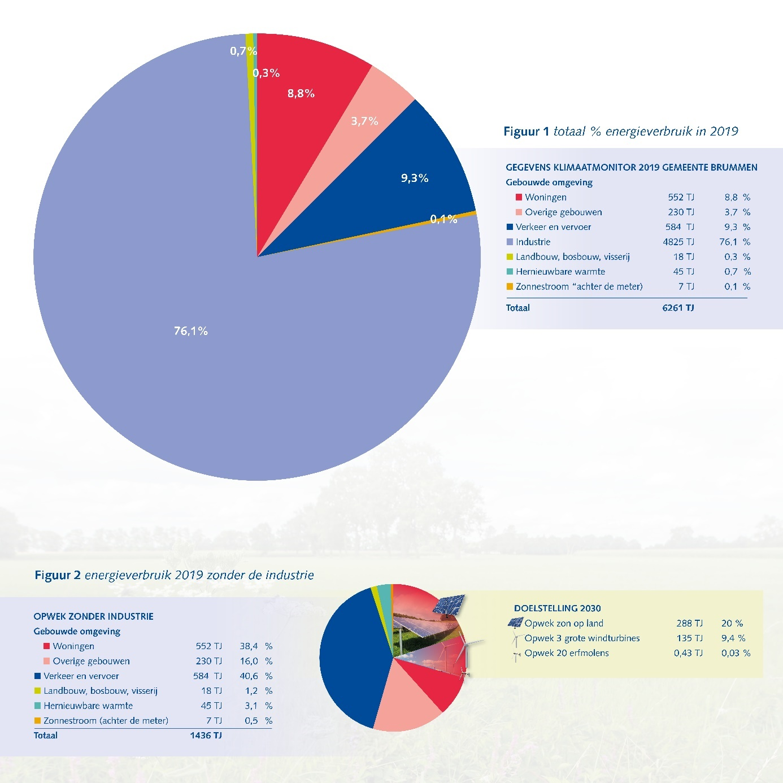

## Bijlage 8 - Energiemix gemeente Brummen

## Bijlage 9 - Evaluatie

Zoals beschreven in hoofdstuk ‘Uitgangspunten’ onder de paragraaf ‘Evaluatie’ kan de evaluatie die elke 2 jaar plaatsvindt leiden tot een aanpassing van de criteria in het uitnodigingskader. Dit zal vooral in het verbeteren van het gemeentelijk beoordelingsproces zitten om te zorgen voor een selectie van kwalitatieve initiatieven. Door te evalueren op basis van de ervaringen en reacties zorgen we voor een actueel en passend uitnodigingskader.

#### Evaluatie vragen

1. Hoeveel zon initiatieven hebben zich gemeld?
2. Welke aandeel van de zoninitiatieven is ontwikkeld via een maatschappelijke tender?
3. Welke aandeel van de zoninitiatieven is ontwikkeld via een tender met initiatiefnemers?
4. Welk aandeel heeft een positieve beoordeling gehad bij de toetsing in de tender vorm?
5. Welk percentage van de ambitie om energieneutraal te worden is daarmee gerealiseerd?
6. Waarop vielen initiatieven af?
7. Hebben de initiatieven die positief beoordeeld zijn ook daadwerkelijk de kwaliteit die de gemeente voor ogen had?
8. Welke signalen uit de samenleving heeft de gemeente ontvangen over initiatieven die in ontwikkeling waren of zijn gerealiseerd? Welke aanpassingen zijn hieruit nodig in het uitnodigingskader?
9. Welke leerpunten komen er uit de samenwerking met de omgevingsadviesraad en landschaps-/ecologisch specialist in de beoordeling?

Uit de ervaringen opgedaan in tenders en daaropvolgende processtappen kunnen aanvullende evaluatievragen voortkomen.

Het uitnodigingskader wordt aangepast wanneer:

1. Initiatieven een lagere ruimtelijke- en participatie kwaliteit hebben dan de gemeente voor ogen had;
2. Het beoogde aantal hectares of windmolens voor de periode niet behaald is vanwege:
   * + Te hoge inpassingscriteria;
     + Te hoge tendercriteria;
     + Te gedetailleerd principeverzoek;
3. Te veel initiatieven in één van de landschapsstructuren komen en er dus een ongelijke verdeling is over de gemeente.
4. Er verbeterpunten zijn die zowel de kwaliteit van initiatieven vergroten als het proces bevorderen;
5. Innovaties dusdanig door ontwikkeld zijn dat het als bewezen techniek een realistische bijdrage kan leveren aan de opgave.

1. Https://klimaatmonitor.databank.nl/dashboard
2. Bron BrummenEnergie
3. Klimaatmonitor energieverbruik gemeente Brummen gebouwde omgeving 2019.
4. Https://www.landschapsnetwerkbrummen.nl/2020/01/01/landschapsbiografie/
5. Https://www.ivmmilieubeheer.be/minder-afval/ladder-van-lansink/
6. Bron: Kwaliteitsimpuls Zonneparken, Inpassing van zonneparken in het Noord-Hollandse landschap
7. Met erf wordt bedoeld al dan niet bebouwd perceel of een gedeelte daarvan dat direct is gelegen bij een hoofdgebouw en dat in feitelijk opzicht is ingericht ten dienste van het gebruik van dat gebouw, en, voor zover een bestemmingsplan of een beheersverordening van toepassing is, deze die inrichting niet verbieden (min. VROM).
8. Bron: GEA-handreiking maatschappelijke tender, april 2021
9. Bron: NPRES, Opleggerfactsheet-RES-procesparticipatie-en-financiële-participatie, paragraaf 1.2.2
10. Bron: NPRES, Opleggerfactsheet-RES-procesparticipatie-en-financiële-participatie, pagina 11
11. Bron: NPRES, Opleggerfactsheet-RES-procesparticipatie-en-financiële-participatie, pagina 24
12. * + Ja graag is de eerste trede van de zonneladder.

   
13. Met erf wordt bedoeld al dan niet bebouwd perceel of een gedeelte daarvan dat direct is gelegen bij een hoofdgebouw en dat in feitelijk opzicht is ingericht ten dienste van het gebruik van dat gebouw, en, voor zover een bestemmingsplan of een beheersverordening van toepassing is, deze die inrichting niet verbieden (min. VROM).